企业认定领域操作手册
使用说明：
为配合企业申请认定领域的工作，特编写本手册用于说明企业注册和申请认定两个环节的具体操作和步骤。在申请过程碰到技术问题请联系技术支持QQ群214123535，或者拨打平台技术支持电话021-80160634。
使用建议：
浏览器版本只支持 IE11.0及以上或者谷歌浏览器(Google Chrome)，在使用之前请升级到如上版本。
第一步：新企业注册 （已经在新老平台注册过的企业用户继续沿用以前的账号登陆，无须注册）。
若出现以下问题
注册过企业忘记账号密码、注册企业显示税务登记证号不在备案或其他未知情况
企业将三证（营业执照、组织机构代码证、税务登记证）扫描件发至邮箱 1810312975@qq.com 附上情况说明 会有人员另行通知
若企业知道账号不知道密码 密码均用PASSWORD
平台技术支持电话 021-80160634 QQ群214123535
一、注册步骤如下： 1： 在网站首页点击“注册账号”，打开基本填报信息页面。
2： 选择企业用户还是个人用户。
3： 填写基本情况，点击“提交注册信息”，完成注册。
首页点击注册账号

填写企业基本信息
注册提示税务登记证有问题
注册完成
企业税务登记证传真至发改委产业科021-55214729，并与相关负责人联系

是
否

二、当用户注册失败，提示税务登记号不在备案库时，可将用户税务登记证传真至发改委产业科021-55214729，并与相关负责人联系，再进行注册。
三、已经注册过的企业用户，可直接登录平台操作。

第二步：申请认定

企业申请认定领域
企业要求申请退回
园区审核

审核不通过

审核不通过
企业要求申请退回
管理部门受理

领域认定完成

企业领域认定流程图

- 企业登录后，点击“企业领域认定”标签，进入领域认定申请页面，点击“申请认定”，进入认定信息填报页面。

- 步骤1： 填写企业经营的业务，点击追加记录逐项添加。
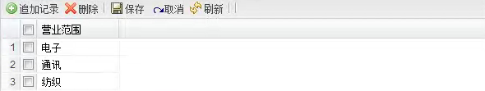
步骤2： 填写企业认定基本信息
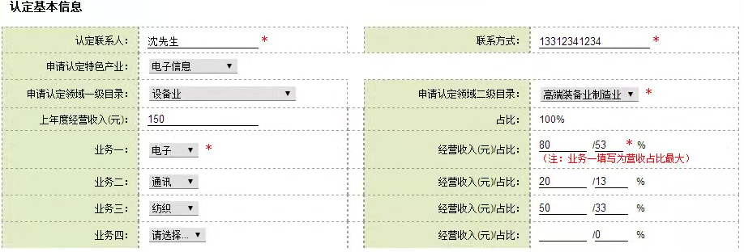
步骤3： 提交企业认定申请，完成企业认定申请。
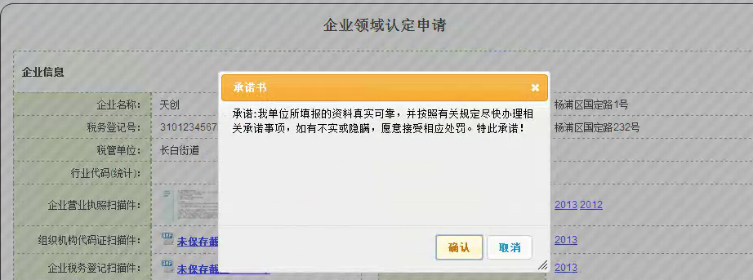
提示：企业可以查看当前状态，企业可以提交申请退回的需求。
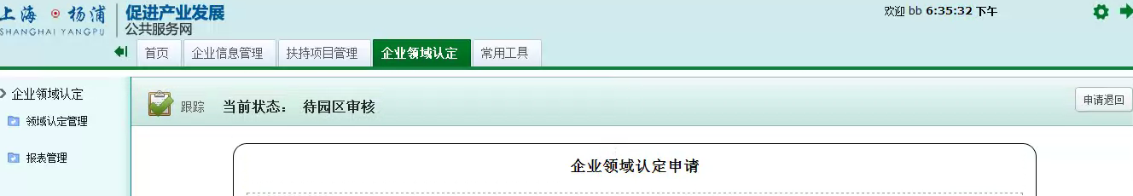
- 在企业领域认定申请页面，核对企业信息，如需补充企业基本信息及上传证照扫描件及电子版报表（ 仅支持2003版excel格式文件导入）请到企业“信息管理”标签 “企业信息编辑”里进行修改和上传。
